
Thermal Monocular Camera
Návod k obsluze
V1.0.0

Předmluva
Obecné
Tato příručka vás seznámí s funkcemi a obsluhou monokulární termokamery (dále jen „kamera“). Před použitím zařízení si pečlivě přečtěte příručku a uschovejte si ji pro budoucí použití.
Bezpečnostní pokyny
V příručce se mohou objevit následující signální slova.
Signální slova | Význam
 | Označuje možnost závažného nebezpečí, které, pokud by mu nebylo zamezeno, může mít za následek smrt nebo vážné zranění.
 | Označuje možnost středně nebo málo závažného nebezpečí, které, pokud by mu nebylo zamezeno, může mít za následek lehké nebo nepříliš závažné zranění.
 | Označuje možné riziko, které, pokud by mu nebylo zamezeno, může mít za následek škodu na majetku, ztrátu dat, snížení výkonu nebo neočekávané výsledky.
 | Elektrostaticky citlivá zařízení.  Označuje zařízení, které je citlivé na elektrostatický výboj.
 | Označuje nebezpečné vysoké napětí.  Dávejte pozor, abyste nepřišli do styku s elektrickým proudem.
 | Označuje nebezpečí laserového záření.  Dávejte pozor na to, abyste nebyli vystaveni laserovému paprsku.
 | Uvádí metody, které vám pomohou vyřešit problém nebo vám ušetří čas.
 | Poskytuje dodatečné informace formou doplnění textu.
Historie revizí
Verze | Obsah revize | Doba vydání
V1.0.0 | První vydání. | Duben 2023
Oznámení o ochraně osobních údajů
Jako uživatel zařízení nebo správce údajů můžete shromažďovat osobní údaje jiných osob, například jejich obličej, otisky prstů a registrační značku. Musíte dodržovat místní zákony a předpisy na ochranu soukromí, abyste chránili oprávněná práva a zájmy jiných osob, a to zavedením opatření, která mimo jiné zahrnují: Zajištění jasné a viditelné identifikace, která lidi informuje o existenci sledované oblasti a poskytuje jim potřebné kontaktní informace.
O této příručce
● Tato příručka je určena pouze pro referenční účely. Mezi příručkou a výrobkem se mohou vyskytnout drobné rozdíly.
● Neručíme za škody vzniklé v důsledku používání výrobku způsobem, který není v souladu s touto příručkou.
● Tato příručka bude aktualizována podle posledních zákonů a předpisů příslušných jurisdikcí. Podrobné informace naleznete v tištěné uživatelské příručce, na disku CD-ROM, s pomocí QR kódu nebo na našich oficiálních webových stránkách. Tato příručka je určena pouze pro referenční účely. Mezi elektronickou verzí a tištěnou verzí se mohou vyskytnout drobné rozdíly.
● Všechna provedení a software se mohou změnit bez předchozího písemného upozornění. Aktualizace výrobku mohou způsobit, že se mezi skutečným výrobkem a příručkou objeví určité rozdíly. Chcete-li získat nejnovější program a dodatečnou dokumentaci, obraťte se na zákaznický servis.
● V tištěné verzi se mohou vyskytnout chyby nebo odchylky v popisu funkcí, operací a technických údajů. V případě jakýchkoli pochybností nebo rozporů si vyhrazujeme právo na konečné vysvětlení.
● Nelze-li příručku (ve formátu PDF) otevřít, aktualizujte software čtečky nebo vyzkoušejte jiný běžný software ke čtení souborů ve formátu PDF.
● Všechny ochranné známky, registrované ochranné známky a názvy společností uvedené v příručce jsou majetkem příslušných vlastníků.
● V případě, že se při použití zařízení vyskytne jakýkoli problém, navštivte naše webové stránky, kontaktujte dodavatele nebo zákaznický servis.
● V případě jakýchkoli nejasností nebo rozporů si vyhrazujeme právo na konečné vysvětlení.

Důležitá bezpečnostní opatření a varování
Tato část popisuje obsah týkající se správného zacházení se zařízením, prevence rizik a prevence škod na majetku. Před použitím zařízení si ji pečlivě přečtěte a při jejím používání dodržujte pokyny.
Požadavky na přepravu
● Kameru přepravujte v rámci povolených vlhkostních a teplotních podmínek.
● Při přepravě přístroj nesmí spadnout, nesmíte jej stlačit, silně s ním nevibrujte a neponořujte jej do kapaliny. Při přenášení kameru opatrně zvedněte a položte, aby nedošlo k poškození vnitřního vybavení ani uvolnění kabelového spojení.
● Nepřepravujte kameru bez obalu. Při přepravě kamery použijte standardní obal od výrobce nebo materiál stejné kvality, jinak se může kamera snadno poškodit.
Požadavky na úložiště
● Kameru skladujte v rámci povolených vlhkostních a teplotních podmínek.
● Zařízení neumisťujte na vlhké, prašné ani extrémně horké či chladné místo se silným elektromagnetickým zářením nebo nestabilním osvětlením.
● Zařízení nesmítestlačit, silně s ním nevibrujte a neponořujte jej do kapaliny.
● Při skladování mechanicky nevibrujte a zabraňte nárazu.
● Kameru skladujte na větraném místě bez silného elektromagnetického záření.
● Při dlouhodobém skladování baterie se ujistěte, že je každý půlrok plně nabitá, aby byla zajištěna kvalita baterie. Jinak může dojít k poškození.
Provozní požadavky
● Zamezte proniknutí kapalin do kamery, aby nedošlo k poškození její vnitřních součástí.
● Do kamery nevkládejte cizí přdměty, aby nedošlo ke zkratu, který by mohl způsobit poškození kamery nebo zranění osob.
● Nevystavujte zařízení vysokému elektromagnetickému záření ani prašnému prostředí.
● Nemiřte objektivem do slunce ani na jiné jasné světlo.
● Nesprávné použití nebo výměna baterie může způsobit nebezpečí výbuchu.
● Pomocí dodané nabíječky nenabíjejte jiné typy baterií. Ujistěte se, že se během nabíjení v okruhu 2 m od nabíječky nenachází žádný hořlavý materiál.
● Zkontrolujte, zda je zástrčka správně zapojena do elektrické zásuvky.
● K jednomu napájecímu adaptéru nepřipojujte více zařízení, abyste zabránili přehřátí nebo nebezpečí požáru způsobenému přetížením.
● Vychází-li ze zařízení kouř, zápach nebo hluk, okamžitě vypněte napájení, odpojte napájecí kabel a kontaktujte servisní středisko.
● Kameru nerozebírejte. Vnitřní komponenty může opravovat pouze kvalifikovaný odborník. Demontáž bez odborné pomoci může způsobit vniknutí vody nebo může vést k tomu, že kamera bude produkovat nekvalitní obraz.
● Provozní teplota: –20 °C až +50 °C (–4 °F až +122 °F) a provozní vlhkost musí být nejvýše 95 %.
Požadavky na údržbu a opravu
● Zamezte proniknutí kapalin do kamery, aby nedošlo k poškození její vnitřních součástí. V případě, že se do kamery dostane kapalina, okamžitě přestaňte kameru používat, vypněte napájení a odpojte všechny kabely. Poté se obraťte na místní zákaznický servis.
● Používejte příslušenství předepsané výrobcem. Kameru by měli udržovat kvalifikovaní odborníci.
● Před čištěním kamery nezapomeňte vypnout napájení, abyste předešli úrazu elektrickým proudem.
Nefunguje-li kamera správně, obraťte se na místní zákaznický servis. Kameru nerozebírejte.
● Tělo kamery očistěte měkkým suchým hadříkem. V případě obtížně odstranitelných nečistot vezměte čistý a měkký hadřík, namočte jej do trochy neutrálního čisticího prostředku a jemně prach setřete. Poté z kamery dalším suchým hadříkem setřete veškerou zbývající tekutinu. Nikdy nepoužívejte těkavá rozpouštědla, jako je alkohol, benzen a ředidla, ani silné a abrazivní čisticí prostředky. V opačném případě dojde k poškození povrchové úpravy kamery a ke snížení jejího pracovního výkonu.
● Uschovejte tovární balení kamery. Porouchá-li se kamera, zabalte ji do továrního balení a odešlete ji prodejci.

Table of Contents
Předmluva I
Důležitá bezpečnostní opatření a varování III
1 Úvod k výrobku 1
1.1 Přehled 1
1.2 Funkce 1
2 Struktura 2
2.1 Obsah balení 2
2.2 Popis zařízení 2
3 Základní operace 4
3.1 Spuštění a vypnutí 4
3.1.1 Manuální spuštění a vypnutí 4
3.1.2 Automatické vypnutí 4
3.2 Konfigurace kamery 4
3.2.1 Popis nabídky 4
3.2.2 Úprava obrazu 5
3.2.2.1 Nastavení dioptrií 5
3.2.2.2 Úprava zaostření 5
3.2.2.3 Nastavení kolorování 6
3.2.2.4 Nastavení digitálního zoomu 8
3.2.2.5 Nastavení zobrazení panelu stavu 8
3.2.2.6 Úprava jasu 9
3.2.2.7 Nastavení kontrastu 9
3.2.3 Nastavení režimu FFC 9
3.2.4 Nastavení režimu měření vzdálenosti 9
3.2.5 Nastavení režimu scény 10
3.2.6 Nastavení Logo displeje 10
3.2.7 Nastavení varování před spálením 10
3.2.8 Nastavení horkého bodu 11
3.2.9 Nastavení připojení k síti Wi-Fi 11
3.2.10 Nastavení DPC 12
3.2.11 Nastavení systému 12
3.3 Video a snímek 13
3.3.1 Nahrávání videí 13
3.3.2 Pořizování snímků 13
3.3.3 Export souboru 14
3.4 Nabíjení 14
4 Aktualizace systému 15
4.1 Ruční aktualizace 15
4.2 Aktualizace prostřednictvím aplikace 15
Appendix 1 Oznámení o shodě 16

1 Úvod k výrobku

1.1 Přehled
Monokulární termokamera pořizuje ostrý termální obraz s rychlou snímkovou frekvencí pro plynulé a dokonalé vidění běžících cílů a pohybujících se vozidel. Kamera je navržena tak, aby zvyšovala povědomí o situaci v kteroukoli denní dobu, a dokáže detekovat lidi, zvířata a předměty v úplné tmě, v mlze nebo za ostrého světla, čímž poskytuje profesionálům v oblasti vymáhání práva, lovcům a nadšencům do venkovních aktivit spolehlivé termální zobrazování v náročných podmínkách. Hojně se používá v přírodě při lovu, záchraně, pozorování zvířat a dalších činnostech.

1.2 Funkce
● Kolorování
Různé režimy kolorování zobrazují různé efekty.
● Digitální zoom
Podporuje 1×, 2×, 4× a 8× digitální zoom. Počet se může v závislosti na zařízení lišit.
● Měření vzdálenosti
Označí horní a dolní část cíle a na obrazovce se automaticky zobrazí vzdálenost cíle od kamery.
● Sledování horkých bodů
Zjistí a označí nejvyšší a nejnižší teplotu.
● Síť
Podporuje připojení k síti prostřednictvím sítě Wi-Fi. Kameru můžete přidat prostřednictvím mobilní aplikace a realizovat funkce, jako je snímání, nahrávání a konfigurace parametrů.
● Úložiště
Vestavěné úložiště (32 GB EMMC), podpora nahrávání a snímání.
● Automatické pozastavení a vypnutí
Podporuje nastavení času automatického pozastavení a vypnutí.

2 Struktura

2.1 Obsah balení
Table 2-1 Obsah balení
Název | Množství
Monokulární termokamera | 1
Kabel typu C | 1
Pouzdro na kameru | 1
Šňůrka na krk | 1
Náramek na zápěstí | 1
Stručná příručka | 1
Informace o právních a regulačních předpisech | 1
Záruční list | 1

2.2 Popis zařízení
Figure 2-1 Popis tlačítek
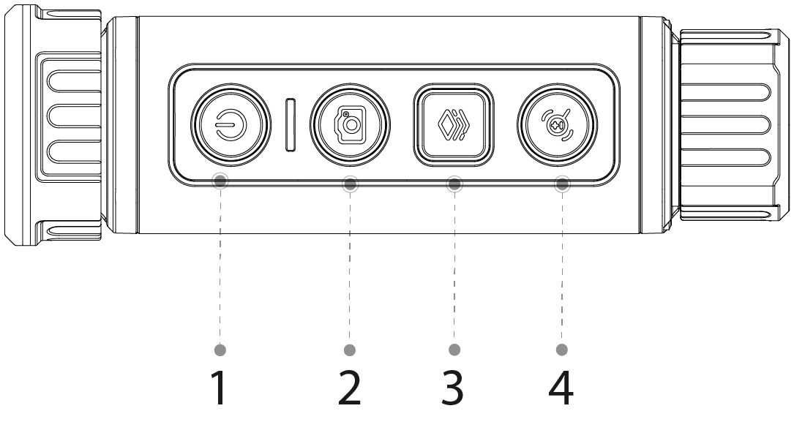
Table 2-2 Popis tlačítek
Č. | Název | Popis
1 | Tlačítko napájení | ● Stisknutím a podržením tlačítka spustíte nebo vypnete kameru.  ● Stisknutím tlačítka povolíte nebo zakážete režim pozastavení.
2 | Tlačítko zachycení | ● Stisknutím a podržením tlačítka nahrávejte videa.  ● Stisknutím tlačítka pořídíte snímky.
3 | Tlačítko režimu | ● Stisknutím a podržením tlačítka vstoupíte do hlavní nabídky.  ● Stisknutím tlačítka vyberte pseudobarvu.
4 | Tlačítko zoom | ● Stisknutím a podržením tlačítka nastavíte závěrku ručně.  ● Stiskněte tlačítko pro digitální přiblížení.
Figure 2-2 Popis portů
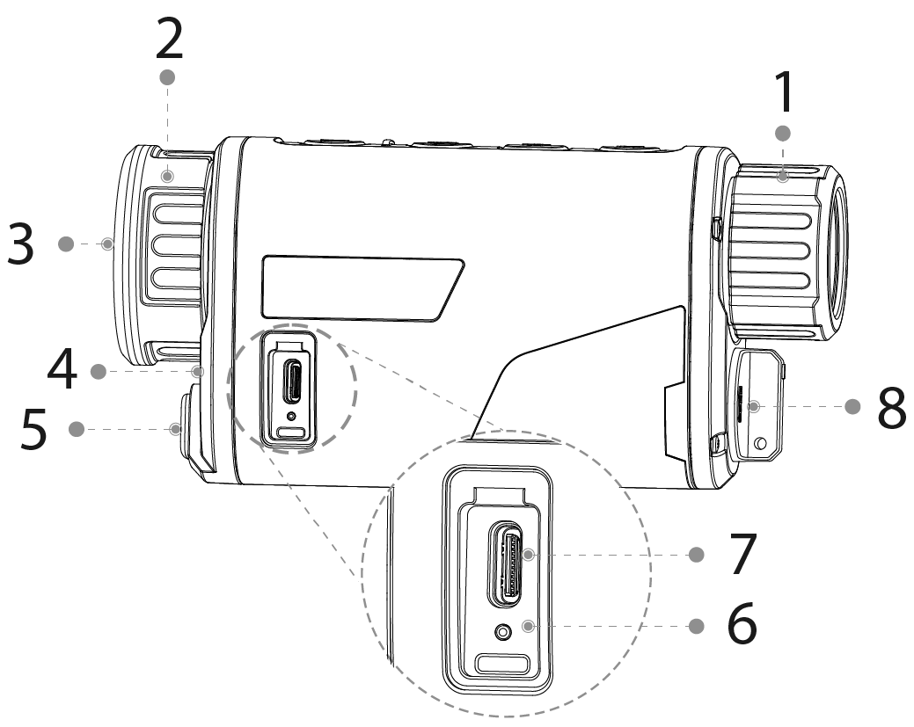
Table 2-3 Popis portů
Č. | Název | Popis
1 | Knoflík pro nastavení dioptrií | Nastavte dioptrie podle svého zraku.
2 | Nastavitelný objektiv | Pro nastavení zaostření pro jasný snímek ručně otáčejte objektivem.
3 | Ochranný kryt | Ochrana proti prachu. Nepoužíváte-li kameru, zavřete kryt.
4 | Mikrofon | Snímá zvuk.
5 | Matice stativu | K instalaci na stativ.
6 | Indikátor nabíjení | ● Střídavě blikající červená a zelená kontrolka: chyba nabíjení.  ● Svítí červená kontrolka: nabíjení.  ● Svítí zelená kontrolka: plně nabito.  ● Vypnuto: není připojeno k datovému kabelu pro nabíjení.
7 | Port Typ C | ● Slouží k připojení k displeji CVBS.  ● Pro nabíjení se připojí k datovému kabelu.
8 | Přihrádka na baterii | Místo pro uložení baterie.

3 Základní operace

3.1 Spuštění a vypnutí

3.1.1 Manuální spuštění a vypnutí
Stisknutím a podržením tlačítka  spustíte nebo vypnete kameru; stisknutím tlačítka pozastavíte nebo probudíte kameru.
Po spuštění kamery sejměte ochranný kryt objektivu.
● Když je kamera vypnutá, stisknutím a podržením tlačítka ji spustíte.
● Když je kamera zapnutá, stisknutím a podržením tlačítka ji vypnete.
● Když je kamera zapnutá, stisknutím tlačítka ji pozastavíte.
● Když je kamera v režimu pozastavení, stisknutím tlačítka ji probudíte.

3.1.2 Automatické vypnutí
Step 1 Stisknutím a podržením tlačítka  přejdete do hlavní nabídky.
Step 2 Stisknutím tlačítka  nebo  vyberte možnost .
Step 3 Stisknutím tlačítka přejdete na obrazovku konfigurace Nastavení systému (System Settings).
Step 4 Stiskněte nebo vyberte možnost Automatické vypnutí (Auto Shutdown).
Step 5 Stiskněte a poté stiskněte nebo nastavte čas automatického vypnutí.
● Vypnuto: Zákaz automatického vypnutí.
● 5 min,10 min, 30 min, 60 min: Nedojde-li v nastaveném čase k žádné operaci, kamera se automaticky vypne.
Step 6 Stisknutím tlačítka uložte konfiguraci.
Po dokončení nastavení automatického vypnutí se kamera nejprve pozastaví a poté vypne.

3.2 Konfigurace kamery

3.2.1 Popis nabídky
Když je kamera zapnutá, stisknutím a podržením tlačítka přejdete do hlavní nabídky. Funkce všech tlačítek jsou následující.
● Stisknutím tlačítka posunete kurzor nahoru.
● Stisknutím tlačítka posunete kurzor dolů.
● Stisknutím tlačítka potvrdíte volbu.
● Stisknutím tlačítka ukončíte nabídku.
Figure 3-1 Popis nabídky
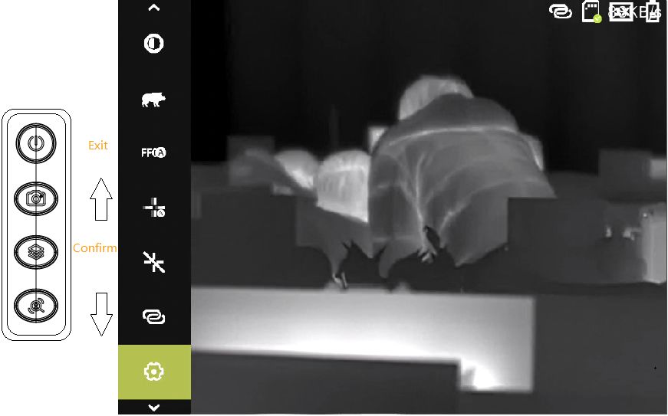

3.2.2 Úprava obrazu

3.2.2.1 Nastavení dioptrií
Chcete-li získat jasný obraz, otočte knoflíkem pro nastavení dioptrií tak, aby vyhovoval vašemu zraku.
Při prvním použití nastavte dioptrie ještě před konfigurací funkcí.
Step 1 Namiřte objektiv na cíl a přiblížte oči ke stínítku.
Step 2 Nastavte podle svého zraku knoflík ve směru nebo proti směru hodinových ručiček.
Figure 3-2 Nastavení dioptrií
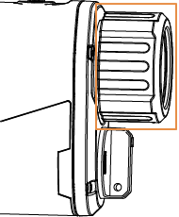

3.2.2.2 Úprava zaostření
Otáčením objektivu získáte jasný pohled.
Step 1 Zaměřte termální objektiv na cíl.
Step 2 Nastavte objektiv ve směru nebo proti směru hodinových ručiček, dokud nebude obraz jasný.
Během nastavování se nedotýkejte objektivu, aby nedošlo k rozmazání, jinak by to mohlo ovlivnit kvalitu obrazu.

3.2.2.3 Nastavení kolorování
Vyberte kolorování, které přidá barvu do termálního snímku a k označení teploty použije barvu.
Step 1 V hlavní nabídce stiskněte tlačítko nebo a vyberte možnost Kolorování (Colorization).
Step 2 Stisknutím tlačítka přejdete na obrazovku konfigurace Kolorování (Colorization).
Step 3 Stisknutím tlačítka nebo vyberte kolorování.
● Bílá horká: Objekty s vysokou teplotou jsou bílé. Čím vyšší teplota, tím jasnější barva.
● Alarm: Objekty s vysokou teplotou jsou červené. Objekty mohou vyniknout.
● Železně červená: Objekty s vysokou teplotou jsou červené. Čím vyšší teplota, tím jasnější barva.
● Černá horká: Objekty s vysokou teplotou jsou černé. Čím vyšší teplota, tím tmavší barva.
● Sépiová: Objekty s vysokou teplotou jsou hnědé. Čím vyšší teplota, tím tmavší barva.
● Zelená horká: Objekty s vysokou teplotou jsou zelené. Čím vyšší teplota, tím tmavší barva.
Step 4 Stisknutím tlačítka uložte konfiguraci.
Figure 3-3 Bílá horká
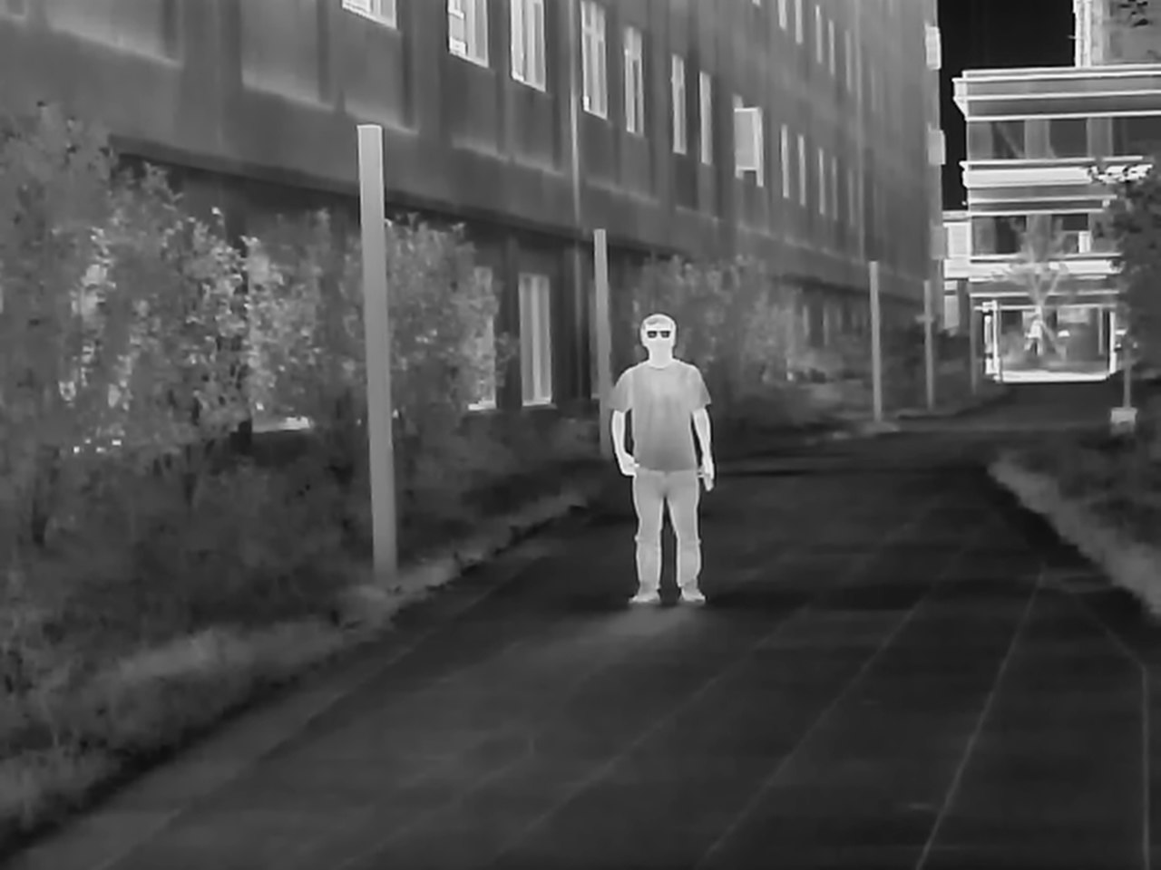
Figure 3-4 Alarm
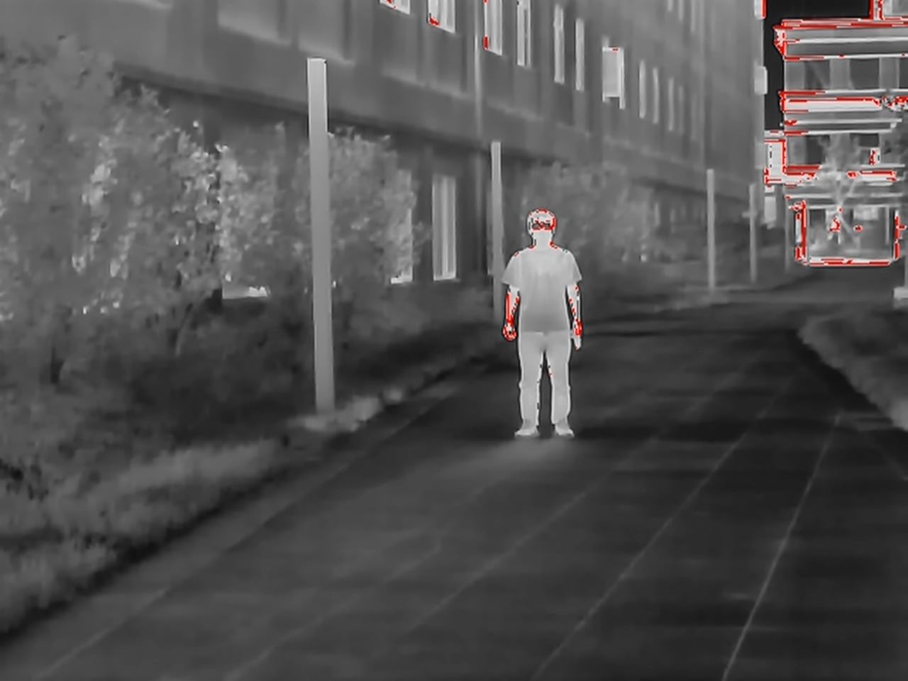
Figure 3-5 Železně červená
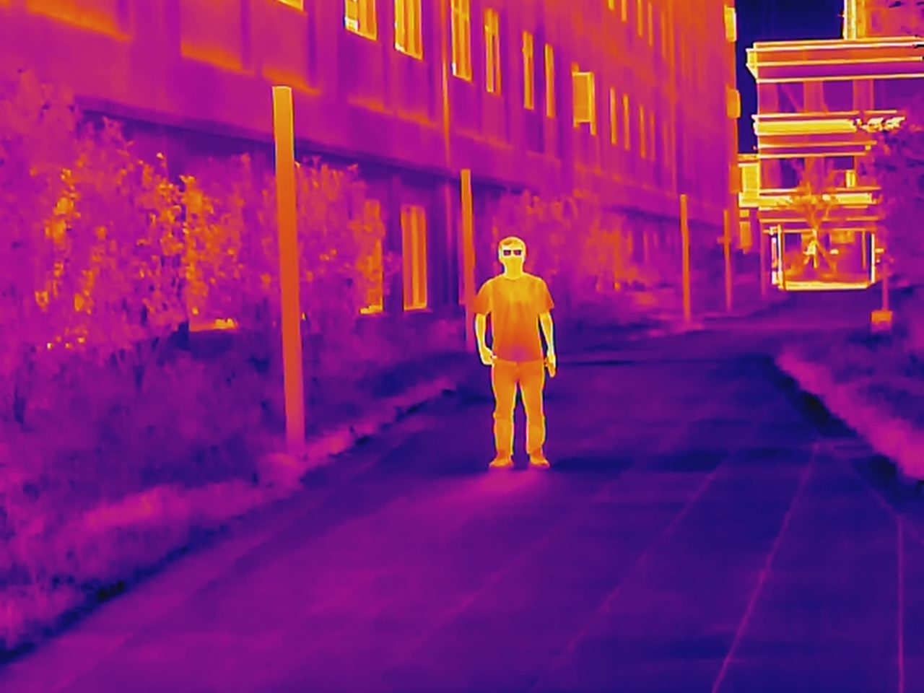
Figure 3-6 Černá horká
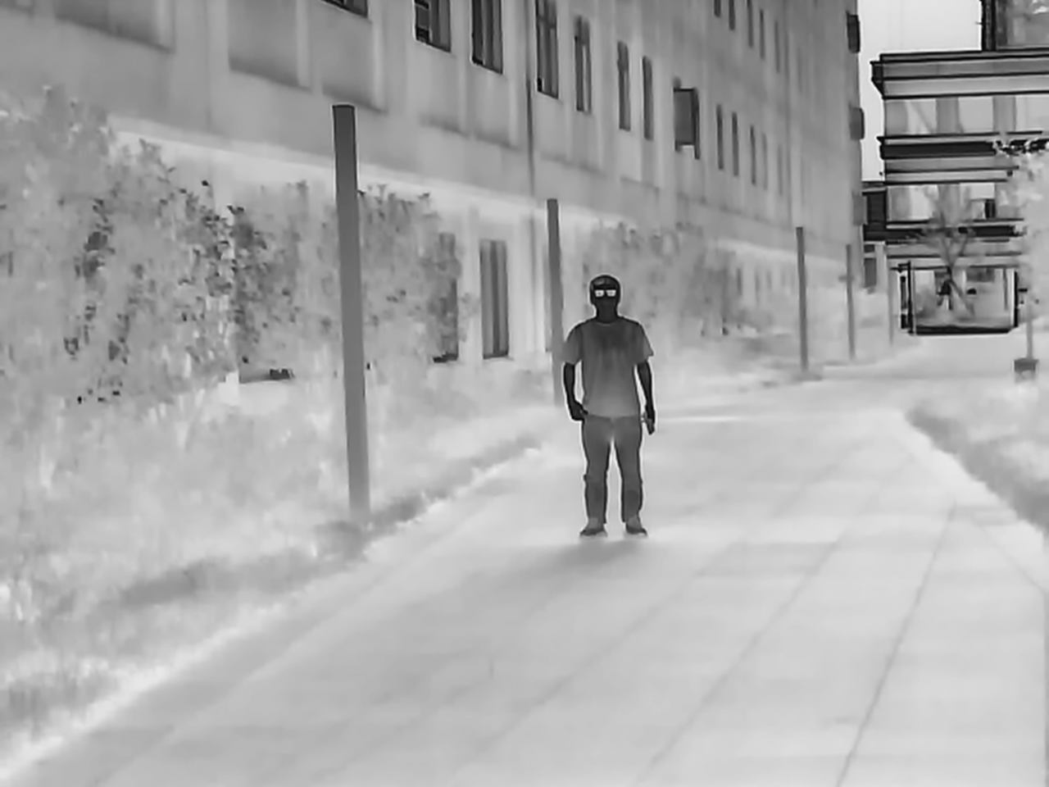
Figure 3-7 Sépiová
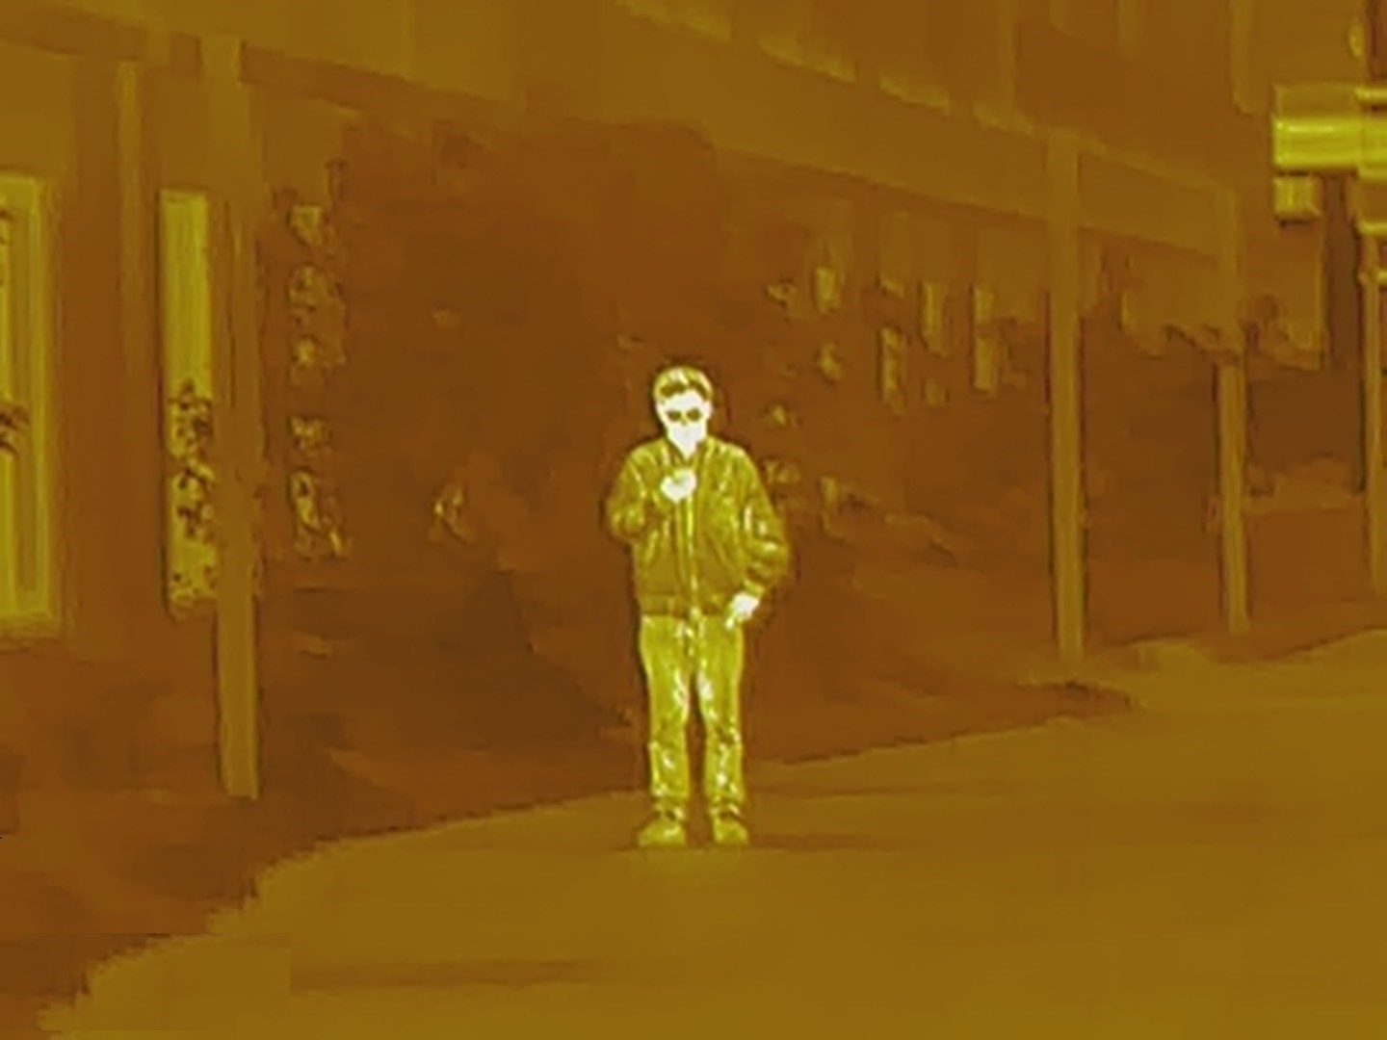
Figure 3-8 Zelená horká
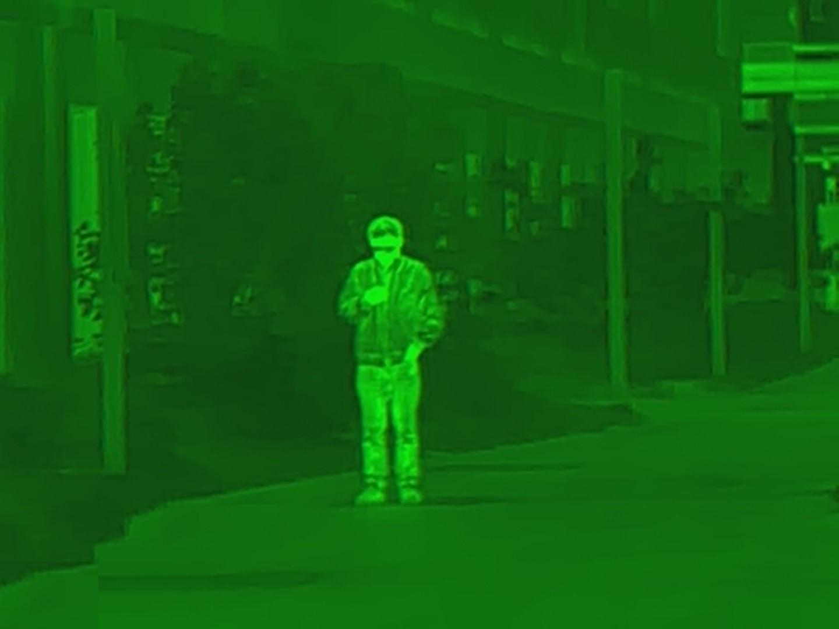

3.2.2.4 Nastavení digitálního zoomu
Digitální zoom pomáhá přiblížit obraz.
Na obrazovce prohlížení stiskněte tlačítko pro digitální zoom a obraz se změní.

3.2.2.5 Nastavení zobrazení panelu stavu
Step 1 V hlavní nabídce stiskněte tlačítko nebo a vyberte možnost .
Step 2 Stisknutím tlačítka přejdete na obrazovku konfigurace Panel stavu (Status Bar).
Step 3 Stiskněte a výběrem volby Zap. (On) zobrazíte panel stavu; výběrem volby Vyp. (Off) skryjete panel stavu.
Table 3-1 Popis panelu stavu
Ikona | Název | Popis
/ | Wi-Fi | ● Přístupový bod: Použijte kameru jako hotspot a připojte telefon k hotspotu kamery. se zobrazí.  ● Wi-Fi: Použijte telefon jako hotspot a připojte kameru k hotspotu telefonu. se zobrazí.
 | Stav karty SD | ● Bílá ikona: Karta SD je správně nainstalována.  ● Červená ikona: Paměť karty SD je plná.  ● Červená ikona se značkou „X“: Karta SD není nainstalována.  ● Červená ikona se značkou „!“: Došlo k závadě na kartě SD. Na obrazovce se zobrazí výzva k formátování.
 | Digitální zoom | Podporuje 1×, 2×, 3× a 4× digitální zoom. Počet se může v závislosti na modelu lišit.
 | Úroveň nabití baterie: | Zobrazuje v reálném čase úroveň nabití baterie.
Step 4 Stisknutím tlačítka uložte konfiguraci.

3.2.2.6 Úprava jasu
Můžete nastavit jas obrazovky včetně 5 úrovní: úroveň 1 (level 1), úroveň 2 (level 2), úroveň 3 (level 3), úroveň 4 (level 4) a úroveň 5 (level 5).
Step 1 V hlavní nabídce stiskněte tlačítko nebo a vyberte možnost .
Step 2 Stisknutím tlačítka přejdete na obrazovku konfigurace Jas (Brightness).
Step 3 Stiskněte vyberte úroveň jasu.
Step 4 Stisknutím tlačítka uložte konfiguraci.

3.2.2.7 Nastavení kontrastu
Můžete nastavit kontrast včetně 5 úrovní: úroveň 1 (level 1), úroveň 2 (level 2), úroveň 3 (level 3), úroveň 4 (level 4) a úroveň 5 (level 5).
Step 1 V hlavní nabídce stiskněte tlačítko nebo a vyberte možnost .
Step 2 Stisknutím tlačítka přejdete na obrazovku konfigurace Kontrast (Contrast).
Step 3 Stiskněte vyberte úroveň jasu.
Step 4 Stisknutím tlačítka uložte konfiguraci.

3.2.3 Nastavení režimu FFC
Pomocí funkce Kalibrace plochého pole (angl. Flat-Field Calibration, zkratka FFC) lze tepelný obraz optimalizovat a snadno zjistit změny teploty. Režim FFC můžete nastavit na možnosti Automaticky (Auto) a Manuálně (Manual).
Step 1 V hlavní nabídce stiskněte tlačítko nebo a vyberte možnost .
Step 2 Stisknutím tlačítka přejdete na obrazovku konfigurace Režim FFC (FFC Mode).
Step 3 Vyberte režim FFC.
● Automaticky: Kamera automaticky kalibruje obraz každou určitou dobu.
1. Stiskněte vyberte Automaticky (Auto).
2. Stisknutím tlačítka potvrdíte volbu.
Kamera automaticky kalibruje obraz.
● Manuálně: Na živé obrazovce stiskněte podle potřeby tlačítko pro ruční kalibraci obrazu

3.2.4 Nastavení režimu měření vzdálenosti
Po nastavení režimu měření vzdálenosti může kamera měřit vzdálenost k cílům.
Chcete-li zaručit přesnost měření, mějte při měření vzdálenosti pevnou ruku.
Step 1 V hlavní nabídce stiskněte tlačítko nebo a vyberte možnost .
Step 2 Stisknutím tlačítka přejdete na obrazovku konfigurace Režim měření vzdálenosti (Ranging Mode).
Step 3 Stiskněte vyberte režim měření vzdálenosti.
Můžete si vybrat z možností Divočák (Wild Boar), Jelen (Deer), Zajíc (Rabbit), Vlk (Wolf) a Přizpůsobit (Customize).
Step 4 Stisknutím tlačítka uložte konfiguraci.
Na obrazovce se zobrazí dvě zelené čáry.
Step 5 Stisknutím tlačítka nebo přesuňte zelené čáry do horní a dolní části cíle, abyste zjistili vzdálenost mezi cílem a kamerou.
Figure 3-9 Režim měření vzdálenosti
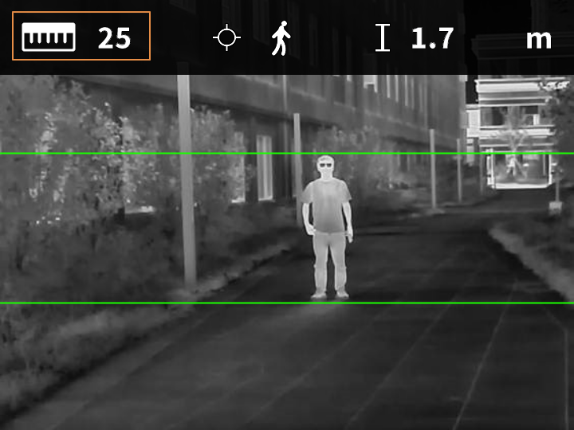

3.2.5 Nastavení režimu scény
Step 1 V hlavní nabídce stiskněte tlačítko nebo a vyberte možnost .
Step 2 Stisknutím tlačítka přejdete na obrazovku konfigurace Režim scény (Scene Mode).
Step 3 Stiskněte vyberte režim scény z možností Standardní (Standard) a Les (SearchForestForest).
● Standardní: Slouží k dennímu pozorování.
● Les: Zvýrazní cíle s vysokou teplotou, což usnadňuje jejich nalezení.
Step 4 Stisknutím tlačítka uložte konfiguraci.

3.2.6 Nastavení Logo displeje
Step 1 V hlavní nabídce stiskněte tlačítko nebo a vyberte možnost .
Step 2 Stisknutím tlačítka přejdete na obrazovku konfigurace Logo (Logo).
Step 3 Stiskněte povolíte nebo zakážete zobrazení loga.
Step 4 Stisknutím tlačítka uložte konfiguraci.
Po povolení zobrazení loga se při spuštění kamery zobrazí logo.

3.2.7 Nastavení varování před spálením
Step 1 V hlavní nabídce stiskněte tlačítko nebo a vyberte možnost .
Step 2 Stisknutím tlačítka přejdete na obrazovku konfigurace Varování před spálením (Burning Warning).
Step 3 Stiskněte povolíte nebo zakážete funkci varování před spálením.
Step 4 Stisknutím tlačítka uložte konfiguraci.

3.2.8 Nastavení horkého bodu
Sleduje v reálném čase body s nejvyšší a nejnižší teplotou.
Step 1 V hlavní nabídce stiskněte tlačítko nebo a vyberte možnost .
Step 2 Stisknutím tlačítka přejdete na obrazovku konfigurace Horký bod (Hot Point).
Step 3 Stiskněte povolíte nebo zakážete funkci Horký bod (Hot Point).
Step 4 Stisknutím tlačítka uložte konfiguraci.
Po zapnutí funkce Horký bod (Hot Point) se ikony horkého a studeného bodu automaticky umístí do bodů s nejvyšší a nejnižší teplotou na snímku.

3.2.9 Nastavení připojení k síti Wi-Fi
Po povolení připojení k síti Wi-Fi můžete připojit telefon k hotspotu kamery a poté můžete pomocí aplikace přistupovat ke kameře.
Pro toto rádiové zařízení platí následující frekvenční pásma a režimy a jmenovité limity vysílaného výkonu (vyzařovaného a/nebo vedeného):
Wi-Fi 2,4 GHz (2,4 GHz až 2,4835 GHz) | 20 dBm
Když je úroveň nabití baterie nižší než 15 %, některé kamery automaticky vypnou funkci Wi-Fi.
Step 1 Naskenujte smartfonem kód QR a nainstalujte aplikaci.
Figure 3-10 Kód QR
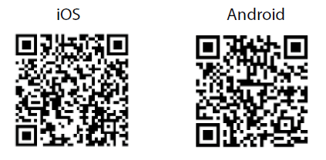
Step 2 V hlavní nabídce stiskněte tlačítko nebo a vyberte možnost .
Step 3 Stisknutím tlačítka přejdete na obrazovku konfigurace Wi-Fi (WiFi).
Step 4 Aktivace funkce Wi-Fi.
● Přístupový bod: Použijte kameru jako hotspot a připojte telefon k hotspotu kamery.
1. Stisknutím tlačítka vyberte možnost Hotspot (Hotspot) a poté stiskněte .
2. Povolte v smartfonu síť Wi-Fi a připojte se k hotspotu kamery.
◇ Název sítě Wi-Fi: Číslo modelu + sériové číslo.
◇ Heslo sítě Wi-Fi: Posledních 8 číslic sériového čísla.
Sériové číslo naleznete na kameře a na štítku krabice od produktu.
3. Přihlaste se do aplikace. Heslo je posledních 8 číslic sériového čísla. Podle návodu přidejte zařízení.
● Wi-Fi: Použijte telefon jako hotspot a připojte kameru k hotspotu telefonu.
1. Stisknutím tlačítka vyberte možnost Wi-Fi (WiFi) a poté stiskněte .
Na obrazovce se zobrazí název sítě Wi-Fi a heslo.
2. Podle zobrazení na obrazovce změňte název sítě Wi-Fi a heslo telefonu.
3. Vyberte  a poté stiskněte . Kamera se automaticky připojí k hotspotu telefonu.
4. Přihlaste se do aplikace. Heslo je posledních 8 číslic sériového čísla. Podle návodu přidejte zařízení.
● Vypnuto: Deaktivace funkce Wi-Fi.

3.2.10 Nastavení DPC
Po zapnutí funkce korekce vadných pixelů (angl. Defective Pixels Correction, zkratka DPC) můžete opravit vadné pixely na obrazu.
Step 1 V hlavní nabídce stiskněte tlačítko nebo a vyberte možnost .
Step 2 Stisknutím tlačítka přejdete na obrazovku konfigurace DPC.
Step 3 Stiskněte a nastavte DPC.
● Automaticky: Kamera automaticky opraví vadné pixely na obrazu.
1. Vyberte Automaticky (Auto).
2. Stisknutím tlačítka spustíte automatickou korekci.
3. Podle pokynů na obrazovce zavřete kryt objektivu.
4. Stisknutím tlačítka uložte konfigurace.
● Manuálně: Vadné pixely je třeba opravit manuálně.
1. Stisknutím tlačítka vyberte osu X a osu Y.
2. Stisknutím a podržením tlačítka nebo kalibrujete vadné pixely.
3. Stisknutím a podržením tlačítka uložte konfiguraci.
Střed kurzoru označuje pozici vadného pixelu.
● Obnovení: Konfigurace DPC se obnoví na primární stav.

3.2.11 Nastavení systému
Step 1 V hlavní nabídce stiskněte tlačítko nebo a vyberte možnost .
Step 2 Stisknutím tlačítka přejdete na obrazovku konfigurace Nastavení systému (System Settings).
Step 3 Stisknutím tlačítka nebo vyberte parametr, který chcete konfigurovat.
Step 4 Stisknutím tlačítka přejdete na obrazovku konfigurace.
Table 3-2 Nastavení systému
Parametr | Popis
Mikrofon | Stisknutím tlačítka nebo povolíte nebo zakážete mikrofon.
Automatický pohotovostní režim | Stiskněte vyberte čas automatického pohotovostního režimu.  ● Vypnuto: Zákaz automatického pohotovostního režimu.  ● 1 min, 3 min, 5 min, 10 min: Nedojde-li v nastaveném čase k žádné operaci, kamera se automaticky pozastaví.
Režim USB | Stiskněte vyberte režim USB.  ● Velkokapacitní: Kameru lze použít jako úložné zařízení.  ● UVC: Připojte kameru k počítači a prostřednictvím klientu prohlížejte živý obraz.  ● Vypnuto: Nabijte kameru.
Jazyk | Stisknutím tlačítka nebo vyberte jazyk.
Nastavení jednotek | Stisknutím tlačítka nebo vyberte jednotku mezi metrem a stopou.
Úložiště | Stisknutím tlačítka nebo nastavte režim úložiště.  ● Zastavení při zaplnění disku: Když je disk plný, nahrávání se zastaví.  ● Překrýt při zaplnění disku: Když je disk plný, cyklicky přepisuje nejstarší video.
Verze | Zobrazení informací o zařízení, jako je sériové číslo a číslo verze.
Obnovení výchozího nastavení | Obnovení výchozí konfigurace zařízení.  Tato operace obnoví výchozí konfiguraci kamery. Dávejte pozor.

3.3 Video a snímek
Je-li v kameře nainstalována karta SD, můžete manuálně nahrávat videa a pořizovat snímky.

3.3.1 Nahrávání videí
V rozhraní pro prohlížení stiskněte a podržte tlačítko po dobu 3 sekund, abyste zahájili nahrávání videa. Obrazovka OSD zabliká červeně a zobrazí se doba nahrávání.
Opětovným stisknutím a podržením tlačítka po dobu 3 sekund nahrávání zastavíte. Po zastavení nahrávání se čas nahrávání zobrazí normálně.

3.3.2 Pořizování snímků
Na stránce prohlížení stiskněte tlačítko pro pořízení snímků.
Po úspěšném zachycení se na obrazovce zobrazí ikona.

3.3.3 Export souboru
Exportuje nahrané a zachycené soubory.
Step 1 Připojte kameru k počítači pomocí datového kabelu USB.
Při prvním připojení se automaticky nainstaluje ovladač.
● Před spuštěním kamery připojte kabely. Port USB kamery nevyměňujte za provozu.
● Po připojení kamery k počítači vyberte na obrazovce konfigurace Režim USB (USB Mode) možnost UVC (UVC).
Step 2 Na pracovní ploše počítače dvakrát klikněte na položku Můj počítač (My Computer) a poté otevřete disk kamery v mobilním úložném zařízení.
Step 3 Vyberte soubory, které chcete exportovat, a zkopírujte je do počítače.
Pro přehrávání exportovaných souborů se vyžaduje konkrétní počítačový klient.
Step 4 Odpojte datový kabel USB od počítače.
Po připojení kamery k počítači lze na kameře zobrazit snímky, ale funkce nahrávání a snímání nebudou k dispozici.

3.4 Nabíjení
Po spuštění kamery se na úvodním panelu zobrazí informace o baterii. Když je baterie vybitá, včas kameru nabijte, abyste zajistili její normální funkci.
● Při nabíjení kamery je vyžadována teplota 0 °C až 45 °C (32 °F až 113 °F). Jinak se funkce nabíjení automaticky vypne.
● Nabíjejte kameru pomocí datového kabelu typu C, který je součástí dodávky.
Step 1 Při nabíjení otevřete těsnicí kryt portu typu C.
Step 2 Připojte kabel typu C k portu typu C a nabijte kameru.
Indikátor nabíjení ukazuje:
● Střídavě blikající červená a zelená kontrolka: chyba nabíjení.
● Svítí červená kontrolka: nabíjení.
● Svítí zelená kontrolka: plně nabito.
● Vypnuto: není připojeno k datovému kabelu pro nabíjení.

4 Aktualizace systému

4.1 Ruční aktualizace
Step 1 V hlavní nabídce stiskněte tlačítko nebo a vyberte možnost .
Step 2 Stisknutím tlačítka přejdete na obrazovku konfigurace Nastavení systému (System Settings).
Step 3 Stisknutím tlačítka nebo vyberte možnost Režim USB (USB Mode) a poté stiskněte .
Step 4 Vyberte možnost Velkokapacitní (Mass).
Step 5 Připojte kameru k počítači a poté do kamery zkopírujte aktualizační soubor.
Step 6 Odpojte kameru od počítače a restartujte ji.

4.2 Aktualizace prostřednictvím aplikace
Když aplikace zjistí nový program pro aktualizaci, zobrazí oznámení. Klepnutím na Aktualizace (Upgrade) aktualizujte systém.

Appendix 1 Oznámení o shodě
Výrobky tepelné řady mohou podléhat kontrole vývozu v různých zemích nebo regionech, mimo jiné ve Spojených státech, Evropské unii, Spojeném království a/nebo dalších členských zemích Wassenaarského ujednání. Máte-li v úmyslu přenášet, exportovat nebo reexportovat výrobky tepelné řady mezi různými zeměmi, konzultujte prosím s odborníkem na právní předpisy nebo s místními vládními orgány všechny potřebné požadavky na licenci pro export.

